关于西安市机关事务管理局市政府办公区安防系统维保的成交结果公告

一、项目编号：XCZX2023-0118
备案编号：ZCBN-西安市-2023-02169
二、项目名称：西安市机关事务管理局市政府办公区安防系统维保
三、成交信息
服务商名称：西安万旭电子信息技术有限公司
服务商地址：西安市莲湖区星火路10号1幢20804室
成交金额：751600.00元
联系人：郭文欣
联系电话：18309166791
四、主要标的信息
服务类
名称：西安市机关事务管理局市政府办公区安防系统维保
服务范围：投标服务商应根据采购人所列的维修设备分布情况，制定科学合理的维修方案，该方案应能满足采购人正常使用以上系统的要求，维修方案应详细列明适用质量标准、时间安排、技术保障措施、维修人员安排、质量控制措施、零配件和备用件的数量、型号及技术参数等事项。
服务要求：详见磋商文件第三章。
服务时间：一年，以双方签订合同时约定的起止时间为准。
服务标准：详见磋商文件第三章。
五、评审专家名单：亢锋、郭艳虹、吴晓阳。
六、公告期限：自本公告发布之日起1个工作日。
七、其他补充事宜
1、本项目为专门面向中小企业采购项目，成交服务商性质详见附件。
2、请成交服务商于本项目公告期届满之日起，在西安市公共资源交易中心网站——企业端下载该项目电子版成交通知书，同时须前往西安市公共资源交易中心八楼提交纸质响应文件一正两副，内容与电子响应文件完全一致。
八、凡对本次公告内容提出询问，请按以下方式联系。
1、采购人信息
名 称：西安市机关事务管理局
地 址：西安市凤城八路109号市行政中心5号楼
联系方式：029-86788610
2、项目联系方式
项目联系人：李老师
地 址：西安市未央区文景北路16号白桦林国际B座
电 话：029-86510029 86510365转分机80864
九、附件
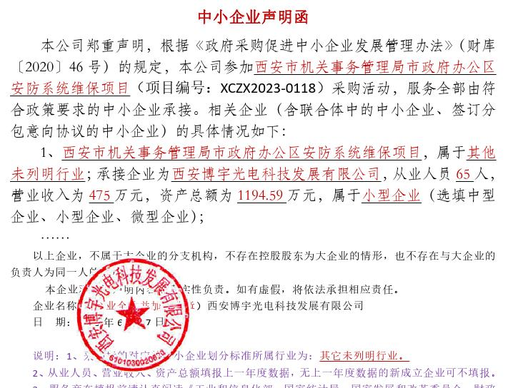

西安市市级单位政府采购中心
2023年7月7日

